【展会概况】
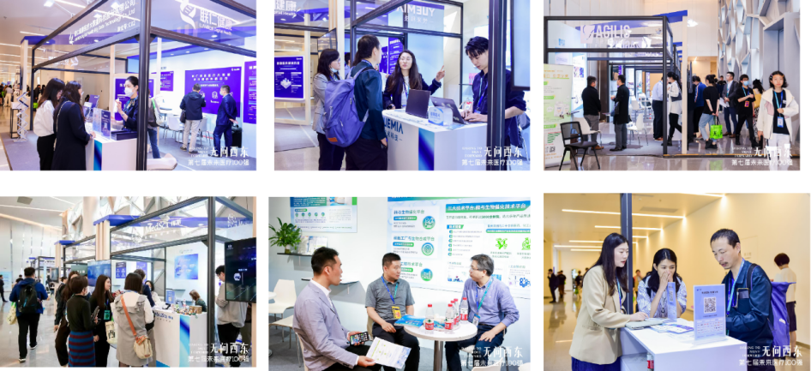
全球医疗产业创新（技术创新、产品创新、战略创新）展示与交流合作平台——汇聚未来医疗的核心力量，做超越版的JP.Morgen大会。
2024年未来医疗100强大会将于2024全面升级，将聚焦创投价值升级为产业链合作价值，打造“论坛+展览+榜单/奖项”三大体系，通过行业垂直论坛、最具公信力榜单、创新品牌展区，推动医疗健康产业的多维链接，共同引领产业的全面升级、发展、变革，助力中国及全球医疗健康生态发展。
以去年大会为例，2023未来医疗100强大会汇聚了来自全球各地的创新者、企业家和行业高层共458位大咖嘉宾，共吸引了6700+名产业人士共聚一堂，累计参会人次13400+。同期还举办了百强创新展区、全球/国内路演活动、政企交流会、颁奖晚宴等活动。

展会名称：VBEF2024第八届未来医疗生态展会
英文名称：THE 8TH FUTURE HEALTHCARE ECOLOGICAL FAIR
展会行业：医疗保健
展会时间：2024年5月8-10日（7日为大会注册日）
大会主办：动脉网、VB100、蛋壳研究院、动脉橙
联合主办：中关村发展集团、天津滨海中关村科技园管委会
战略合作伙伴：天津中关村科技园运营服务有限公司
举办展馆：北京•北人亦创国际会展中心
展馆地址：北京亦庄经济开发区荣昌东街6号
展会规模：面积：约1万平米，参展商数：约200多家，观众数：约1.5万人次
展位价格：标准展位/特装展位/光地展位：价格咨询组委会
展位预定：请联系组委会人员咨询和预定展位陈女士-vivian_chen0809（微信号）

【展区规划/参展范围】
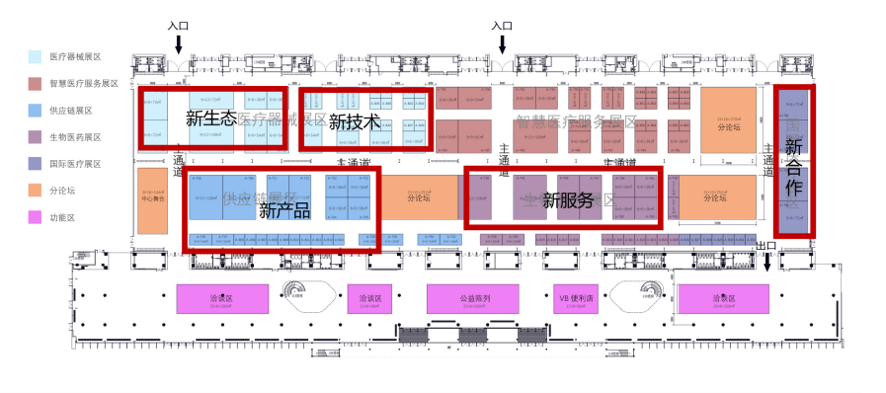
- 未来医疗关键新技术展区
包括但不限于生物医药上游原料及装备：中药材、原料药、药用辅料、医药中间体、细胞原料、动物原料、微生物原料、培养基等；医疗器械上游：医用原材料、电子元件、芯片、PCB、医用塑料、设备供应、第三方服务、零部件供应、加工商等。

- 未来医疗新产品发布专区
展区设立新产品发布专区，汇聚首发精品，展现创新技术，搭建合作平台，促进共同发展。发布专区将联动“中心舞台”集中展示新产品、新技术、新服务活动，提供医疗健康产业前沿创新动态和精准对接机会。
- 未来医疗新服务CXO展区
- 生物医药CRO/CDMO
- 医疗器械CRO/CDMO
- 医疗CSO等

- 未来医疗产业新生态展区
包括但不限于政府主导的经济技术开发区、海关特殊监管区域、高新技术产业开发区、边境\跨境经济合作区等以及企业（包括国有企业及民营企业）投资主导的产业园区、孵化器、加速器等平台。

- 未来医疗国际新合作展区
本展区主要以“一带一路”国际交流展等主题展位为主，展示一带一路、RCEP相关国家和地区以及全球医疗健康产业的新技术、新产品、新生态。

【展会同期活动】
会期同期举办近40余场细分领域论坛、Find100产品推介会、1V1对接活动、大咖巡展、专家逛展等。
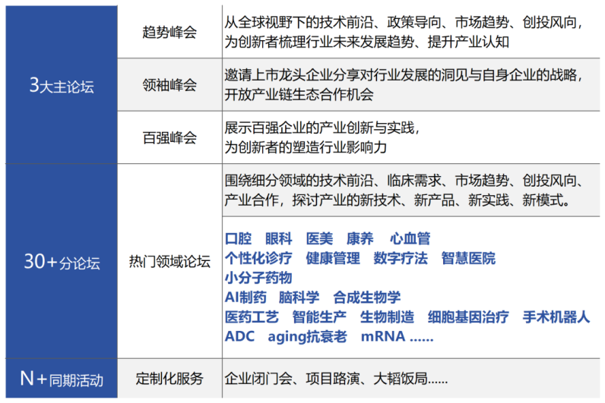
【观众构成】
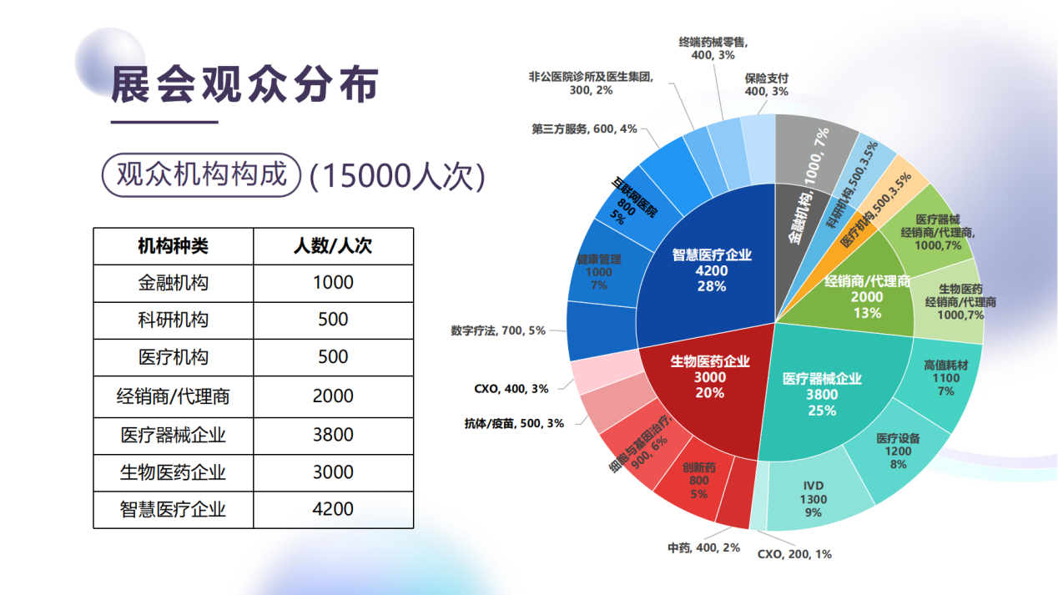

【展位价格】
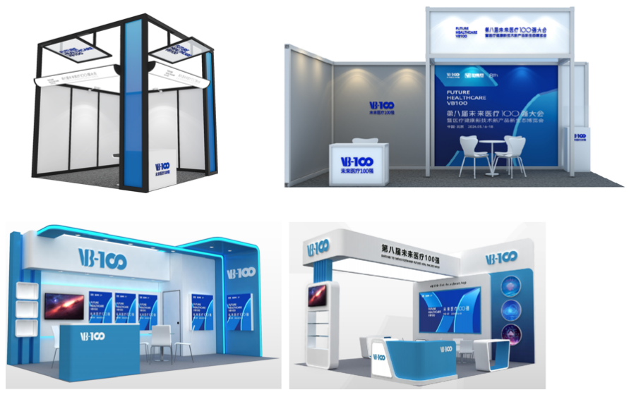
展位效果示意图
（仅供参考，具体以实际设计效果为准）

9平标准展位：15000元
18平标准展位：30000元
18平木结构展位：80000元
36平木结构展位：150000元
特装空地展位（规格：36平米以上起售）：2000元/㎡
空地展位搭建：（主办方可提供展台设计搭建服务）搭建售价：参考价2000元/㎡，需根据实际设计效果最终定价。

展位预定：请联系组委会人员咨询和预定展位
展位预定：陈女士-vivian_chen0809（微信号）
联系请备注平台名称

